Перечень рекомендуемых литературных произведений для детей раннего возраста
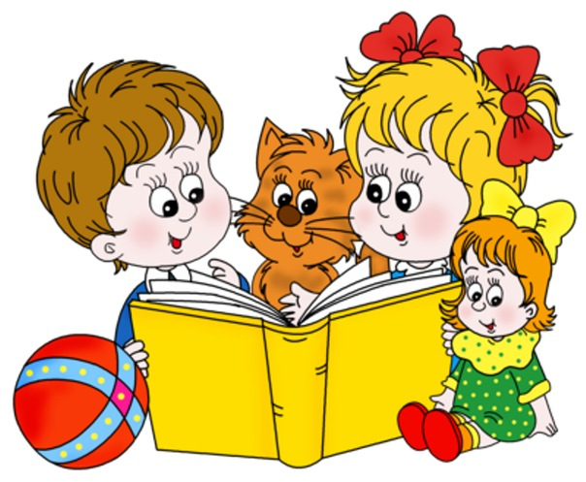

Чтение главы «Друзья» из книги Ч. Янчарского «Приключение Мишки Ушастика»
https://www.rulit.me/books/priklyucheniya-mishki-ushastika-read-215028-1.html
Потешки для малышей
https://skazkibasni.com/russkie-poteshki-dlya-samyx-malenkix-detej
http://www.chudesnayastrana.ru/poteshki.htm

А. Барто, чтение стихотворений «Игрушки»
https://narodstory.net/barto.php

Сказка «Маша и медведь
https://deti-online.com/skazki/russkie-narodnye-skazki/masha-i-medved/
Сказка Д. Биссета «Га-Га-Га»
http://www.skazk.ru/catalog/authors/bisset-donald/skazka-ga-ga-ga-6602/

Рассказ Г.Балла «Желтячок»
https://razdeti.ru/semeinaja-biblioteka/skazki-dlja-detei/bal-zheltjachok.html

Произведение К.Ушинского «Гуси» - формировать умения детей повторять самостоятельно рассказ без наглядного сопровождения.
https://mishka-knizhka.ru/rasskazy-dlya-detej/rasskazy-ushinskogo/gusi-2/
Песенка «Снегирек»
https://hvatalkin.ru/pesnya/342
Сказка В. Бианки «Лис и Мышонок»
https://vseskazki.su/vitaly-bianki-rasskazi/lis-i-myshonok.html

